1. Intente coger la imagen de static-file-server pero me daba error y no me dejaba arrancar el contenedor, entonces probe a coger una imagen de apache tuve que cambiar el puerto porque estaba en el 8080 y daba error al 6969 por ejemplo. Hacemos un docker ps y no saldrá el contenedor que hemos ejecutado.

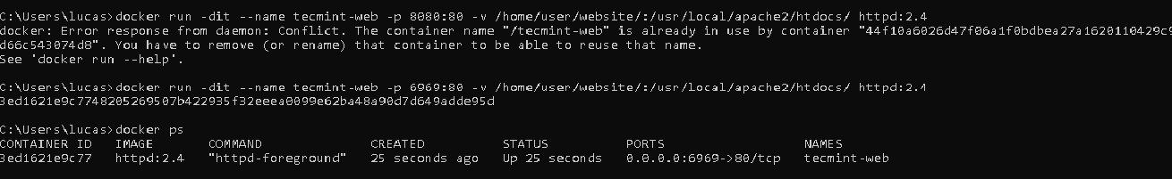

1. Comprobamos en docker si el contenedor está funcionando correctamente.

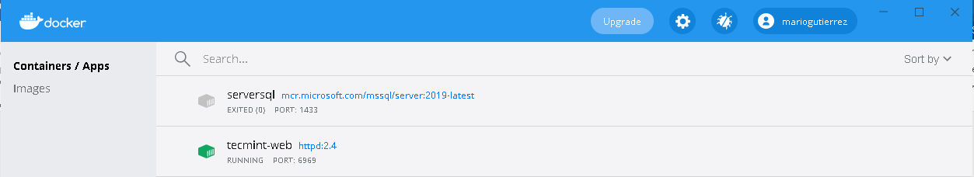

1. Si ponemos en el navegador el puerto del contenedor en este caso localhost:6969 nos llevara a nuestros html y si le damos clic podremos ver que hay dentro.

